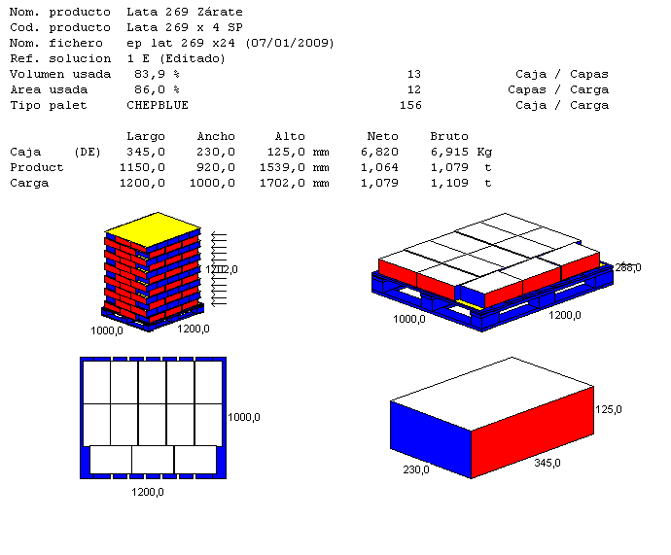

Condiciones de Stretchado:

- Número mínimo vueltas de film en la capa superior: 8
- Número mínimo vueltas de film en la capa inferior: 6
- Número mínimo de coincidencias a lo largo de la paleta: 4

